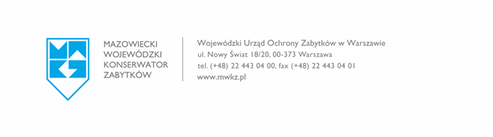**Radom, dnia ……………………………………………..20……. r.**

…………………………………………………….

(adres wnioskodawcy)*

…………………………………………………….

(nr. telefonu, e mail)*a)

**O Ś W I A D C Z E N I E**

Ja niżej podpisany (a) ………………………………………………………………………………..,

legitymujący(a) się dowodem osobistym ……………………………………………………………………….,

po zapoznaniu się z treścią decyzji Nr ……………………………….. z dnia ………………………………..,

znak:………………………………………………………………………………………………………………………………..

niniejszym oświadczam, że w/w decyzja zgodna jest z moim żądaniem ( nie narusza moich interesów).

W związku z powyższym, na podstawie art. 127a § 1 K.P.A.

***zrzekam się prawa do odwołania od wskazanej decyzji.***

**……………………………………………**

*podpis*

Stwierdzam własnoręczność podpisu.

Radom, dnia…………………………………….

* Informacja dotycząca przetwarzania danych osobowych:

1. Administratorem danych osobowych podanych w formularzu jest Mazowiecki Wojewódzki Konserwator Zabytków z siedzibą przy ul. Nowy Świat 18/20, 00-373 Warszawa, tel. 22 44 30 405, fax 22 44 30 401, e-mail: info@mwkz.pl.
2. Kontakt z Inspektorem Ochrony Danych możliwy jest pod nr. tel.: 22 44 30 432 oraz drogą elektroniczną: iod@mwkz.pl.
3. Państwa dane osobowe przetwarzane są w celu realizacji zadań WUOZ wynikających z przepisów prawa.
4. Podanie danych jest niezbędne do prawidłowego zarejestrowania wniosku i rozpoznania sprawy, pod rygorem pozostawienia jej bez rozpoznania.
5. W przypadku wskazania nr telefonu i/lub adresu e-mail podanie tych danych jest dobrowolne, za Państwa zgodą, którą można w dowolnym momencie wycofać. Cofnięcie zgody nie wpłynie na zgodność z prawem przetwarzania, którego dokonano na podstawie zgody przed jej wycofaniem
6. Pozostałe szczegółowe informacje dotyczące przetwarzania danych osobowych dostępne są na stronie www.mwkz.pl